法律语言学
Forensic Linguistics
上课时间与地点
时间：2026年9月22日至9月29日（共1周）。
地点：松江校区明法楼西楼（具体教室见通知）
课程主讲人简介
Dieter A. Stein (戴特·A·斯坦因)，教授，国际语言和法律协会主席，德国杜塞尔多夫大学英语语言及语言学教授，加州大学洛杉矶分校法学院客座教授。主要研究领域是语言与法律（法律语言学）、法医语言学、话语与句法、语言发展。Stein教授是“马克斯·普朗克知识历史与发展研究图书馆”编委，美国语言学会（Linguistic Society of America）数字出版门户网站“e-Language”主编。并组织了一系列国际会议，包括第13届历史语言学国际会议（杜塞尔多夫，1997年）、“语言中的主观性和主观化”学术讨论会（英国剑桥圣凯瑟琳学院，1992年）、“句法和多样性：方言和标准语言的语法”学术讨论会（杜塞尔多夫，1995年）、德国语言学会和美国语言学会在杜塞尔多夫联合举办的语言学暑期学校。“形式和功能语言学”（2002年），语言与法律国际会议，与加州大学洛杉矶分校和杜塞尔多夫大学法学院（2006年）在杜塞尔多夫举行柏林开放获取会议（2008 年）。
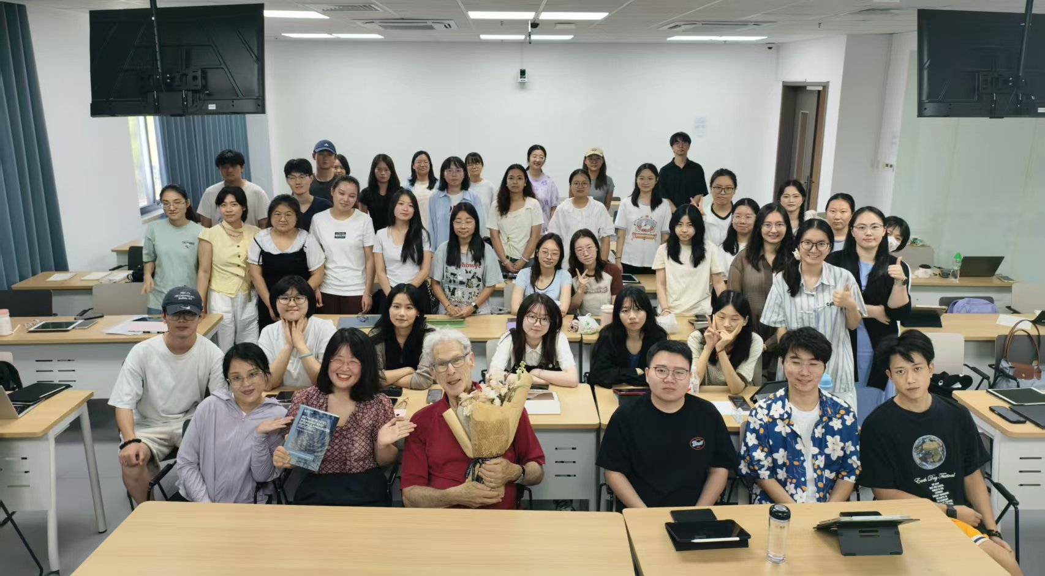
2025年法律语言结课照片
课程提纲
授课时间为北京时间

课程 | 主题 | 课程助理 | 上课地址
讲座一  9月22日上午（周二） | “Introduction, Content and Procedure  Relationships between L and L  Application of Linguistic categories of analysis  The field of language and law” (Stein in Guillen Nieto and Stein (“GNS”, Engberg)  What is Law? | 宋丽珏教授、课程助理 | 松江校区  明法楼西楼D201
讲座二  9月22日下午（周二） | System of norms  “Types of legal systems: Roman and Common Law” (Hammel in GNS, Gibbons)  “The notion of precedent” (Schauer, Tiersma (Parchment)  “Textualisation and History of Law in England” (Tiersma, Parchment.) | 宋丽珏教授、课程助理 | 松江校区  明法楼西楼B203
讲座三  9月23日上午（周三） | What is language?  “Myths about legal language” (Tiersma)  “The field of pragmatics and applicability to Law “(Alba-Juez..Pragmatics, speech act theory) (Carston, Relevance theory)  Genre and legal genres (Kurzon, Engberg) | 宋丽珏教授、课程助理 | 松江校区  明法楼西楼C202
讲座四  9月23日下午（周三） | “Multilingual situations: Europe” (Colneric in Vogel, Legal Meanings..)(Biel in Gozdz-Roskowski)  “Translation issues and strategies in the European Union” (Olsen, Lorz, Stein, Translation issues…)  “No access to the law: the case of Trayvon Martin (Rickford and King)  “Language ideology in the legal process” (Eades, Ainsworth)  Issues in legal Interpretation | 宋丽珏教授、课程助理 | 松江校区  明法楼西楼C202
讲座五  9月24日上午（周四） | Notions and Levels of Interpretation (Poscher in OHLL, Skoczen)  Comprehension vs Interpretation  Types of indeterminacy (Witcak-P )  Ordinary and plain meanings (Gale and Solan) | 宋丽珏教授、课程助理 | 松江校区  明法楼西楼B301
讲座六  9月24日下午（周四） | Levels of Meaning construction: Neo-Gricean pragmatics  “Syntactic Ambiguity and Interpretation” (Macagno, ch.3)  Notions of “Literal” meaning, “What is said” and plain meaning  Literalism, Intentionalism, Originalism | 宋丽珏教授、课程助理 | 松江校区  明法楼西楼C201
讲座七  9月29日上午（周二） | Language Crimes: “Threatening by language” (Muschalik, Threatening in English)  Literal meaning in hate speech and arts (Arzoumanov, CGN St)  Hate speech (VGN) | 宋丽珏教授、课程助理 | 松江校区  明法楼西楼D201
讲座八  9月29日下午（周二） | “The linguistics of lying” ( Horn, Nicklaus and Stein, Stein in GNS and Stein)  Lying at court  “Lying by Silence” (Horn in Giltrow and Stein, Stratman)  “Lying and perjury” (Douglis)  Oral types of discourse at court | 宋丽珏教授、课程助理 | 松江校区  明法楼西楼B203

